7S黃詩慧 中史科 Q1
圖：宋慶齡故居現貌
在政治方面：
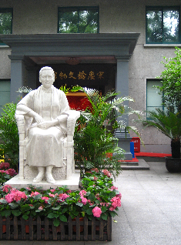宋慶齡故居，位於上海淮海中路 1843 號。此處既是宋慶齡長期居住和生活的地方，亦是她處理政務、從事國務活動的重要場所，所以這個地方在歷史及政治上有相當重要的地位。

宋慶齡曾經在自己的居所與毛澤東、周恩來、劉少奇等國家領導人見面，也會晤過蘇加諾、金日成、伏羅希洛夫、班達拉奈克夫人等外國元首和貴賓。我們仍然可以在宋慶齡的故居，看見數位元首送給宋慶齡的紀念品。

宋慶齡透過在寓所會晤和宴請來訪的各國貴賓，積極促進中外交往，維護國際正義。在故居旁邊建立的宋慶齡陳列館展示了不少證書及書信，均能證明她的工作及成功受到大眾廣泛認同。

在經濟方面：
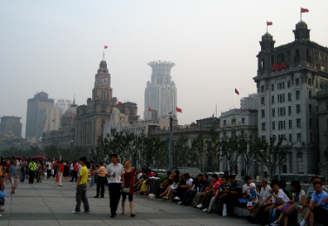黃浦外灘全長約一點五公里，東面靠著黃浦江，西面是五十二幢風格各異的大廈。在租界時期，英法兩國均在外灘建立了各種洋行和商行，並請來了各國的建築設計師設計大廈，令外灘上矗立了大批建築風格各異的高樓，令外灘的建築群擁有「萬國建築博覽」的稱號。

外灘集中了國內外數百家銀行的總部，成為全國的行政和金融中心。上海市政府和許多政府機構以及中國銀行、花旗銀行、東亞銀行等幾十家中外銀行均設立於黃浦區。因此，黃浦外灘在近代歷史上擔任非常重要的歷史和經濟角色。
圖：黃浦外灘現貌
在文化方面：
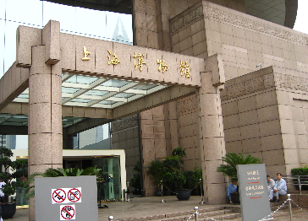上海博物館是一座大型的中國古代藝術博物館，內設十一個展館和三個展覽廳，陳列面積2800平方米。館藏珍貴文物12萬件，包括青銅器、書法、繪畫、陶瓷器、玉器、石雕、甲骨刻辭、璽印、錢幣、絲繡染織、牙骨雕刻、少數民族工藝品以及上海地區的考古發掘品等。藏品之豐富、質量之精湛，在國內外享有盛譽。以館內所有收藏，以青銅器、陶瓷器和書畫最具特色。
圖：上海博物館外貌

上海博物館收藏了許多歷史文物，是一個保存歷史和保護文物的重要地方。博物館能讓參觀者在欣賞珍貴的文物期間亦可了解中國的歷史文化，是一個難得的地標。

